应用权限就是给模块角色分配人员。在模块中会有一些特殊的角色，如：考勤记录员，考勤管理员。
在应用权限列表中，列出了所有模块及模块角色。选中要设置权限的模块角色，点击“设置权限”按钮，弹出权限设置窗口，选择具有权限的人员、部门或者角色，点击窗口的“确定”按钮，点击“保存”完成对应用的设置。
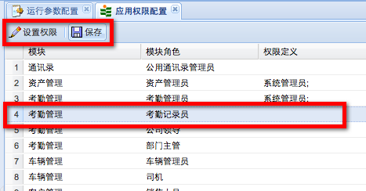
注意：设置完后要点击“保存”按钮。

